典型的行人样本。每个cell中每个像素投票产生的梯度直方图，对应于人轮廓方向的bin的值是显著地更大。垂直的手臂和大腿、肩膀等处很明显。人轮廓外延的特征向量分布，因背景而异。

|  |  |  |
| --- | --- | --- |
|  | 梯度幅值 | HOG cell特征向量 |
| 0 |  |  |
| 1 | E:\Workspace\Project\trunk\RailwayMonitor\build\Debug\gradient.png | E:\Workspace\Project\trunk\RailwayMonitor\build\Debug\descriptor.png |

检不出情况一。人的部分区域模糊不清。下图中间这个人的梯度分布比较符合样本集中的统计规律，以归一化分数0.7被检出。然而左侧和右侧的两个人的腿部模糊不清，这部分cell的统计出的特征向量杂乱无章，没有呈现主要沿垂直方向分布的特点。按照与分割面距离1的阈值检不出。

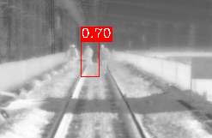

E:\Workspace\Project\trunk\RailwayMonitor\build\Debug\gradient.png 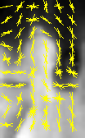

中间人

E:\Workspace\Project\trunk\RailwayMonitor\build\Debug\gradient.png 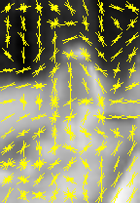

左边人

E:\Workspace\Project\trunk\RailwayMonitor\build\Debug\gradient.png 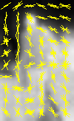

右边人

检不出情况二。密集人群。没有全检出的原因可能有多种。下图是距离比较近的场景，这意味着此图需要下采样，才能被16x32的窗口检测出。站在中间的人身体外延部分，或者站在别人后面被遮挡，或者站在别人前面背景被遮挡，没有一定宽度的空白区域。缺乏某些部位、与外形强烈相关的特征向量的贡献，窗口外延部分cell的梯度反而呈现比较强烈的规律性，导致检不出。下采样造成的细节缺失也会加剧这种状况。

